

PetCare O2O 项目构建和部署指南

学号 | 姓名 | 文档贡献度  （均值为1） | 作业成绩
2320160033 | 曾志洪 | 1.1

实验目的
本实验以 PetCare O2O（面向单体宠物门店的 O2O 服务/商品/社区平台）项目为对象，完成从源码到三端可访问的全流程。
实验目的：
1. 掌握使用 Maven 对 Spring Boot 后端进行编译与打包。
2. 掌握使用 npm 对前端进行生产构建。
3. 掌握使用 Docker Compose 完成一键部署。
4. 验证部署结果并完成截图交付。

实验环境要求
１. JDK 17 环境。
２. Git 已安装，本地已配置 Git 账号。
３. Maven 3.9+ 环境。
４. Node.js 20 LTS 环境。
５. Docker 及 Docker Compose 环境。
６. 已安装并启动 MySQL 8.0 数据库（或由 Docker 自动拉起）。
７. 安装数据库客户端工具，如 Navicat。

实验内容
1. 克隆项目，初始化数据库。
2. 按本机实际情况修改数据库与环境变量配置。
3. 使用 Maven 构建并打包后端。
4. 使用 Docker Compose 一键部署全部服务。
5. 访问部署好的管理端与用户端并截图。

实验步骤

1. 克隆项目代码到本地
在存储项目的文件夹下单击鼠标右键，选【Git Bash】，输入以下命令（【姓名】替换为本人姓名）：
git clone https://github.com/zengmo20224/petcare-o2o.git petcare_o2o_【姓名】
cd petcare_o2o_【姓名】
命令执行后，文件夹中会出现克隆下来的项目仓库。

2. 连接并初始化数据库
打开 Navicat，依次单击【文件】➜【新建连接...】，输入本机数据库的 IP、端口、账号后点【确定】。本例数据库在本机，默认端口 3306（Docker 部署时为 3307），同学们需根据自己的实际情况进行设置。
在数据库连接节点上右键，选【运行 SQL 文件...】，选择项目根目录下的 schema.sql 后点【开始】，系统会创建 petcare_o2o 数据库及全部业务表。需要演示数据时，再运行 src/main/resources/data-dev.sql 灌入种子数据。

3. 修改程序的数据库与环境配置
根据本机实际端口与账号修改配置。本地开发编辑 src/main/resources/application-dev.yml，修改数据源 url 中的 host、port、账号密码。
同时复制项目根目录的 .env.example 为 .env 并填写：
# Windows PowerShell
Copy-Item .env.example .env
# 重点字段：DB_PASSWORD、JWT_SECRET（≥32 字符）

4. 使用 Maven 构建并打包后端
进入项目根目录，打开命令行窗口，执行以下命令（打包成功后保存截图）：
mvn clean package -DskipTests
# 产物：target/petcare-o2o-api-0.1.0-SNAPSHOT.jar
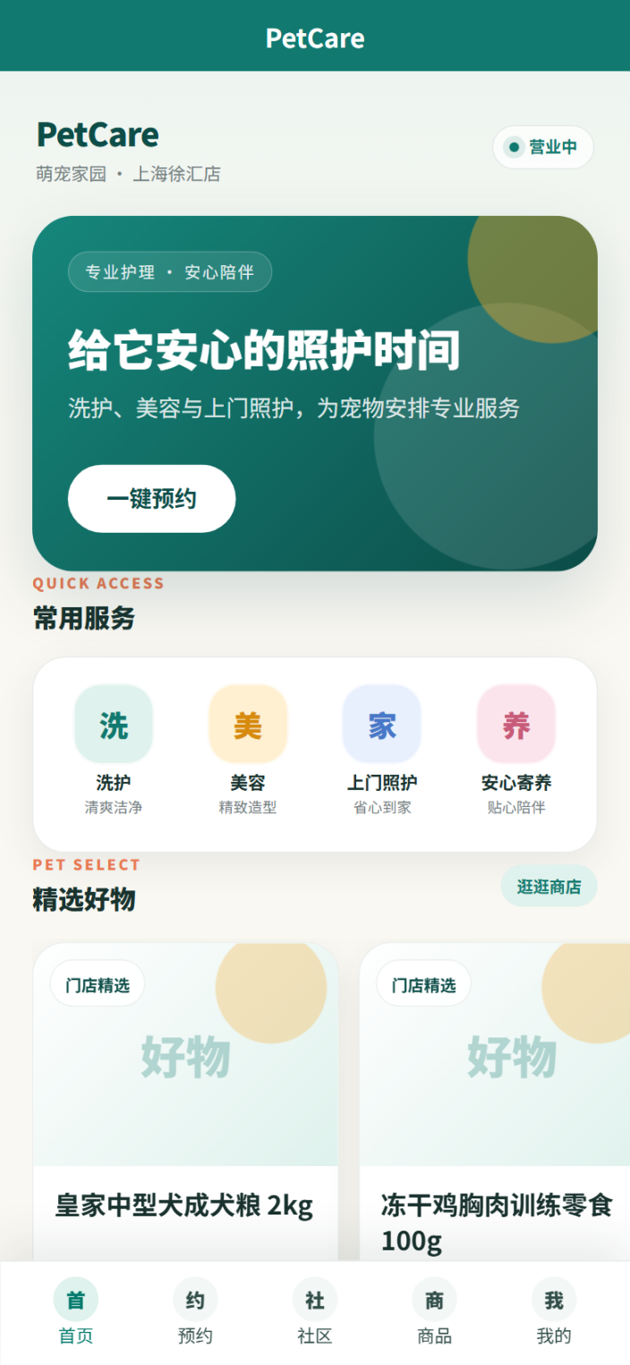
图1、用户端 H5 首页

5. 使用 Docker Compose 一键部署
本项目部署形态为 Docker Compose 单机部署。在项目根目录执行一条命令即可构建镜像、启动 MySQL、API、管理端、H5 四个服务并等待健康检查通过：
docker compose up -d --build --wait
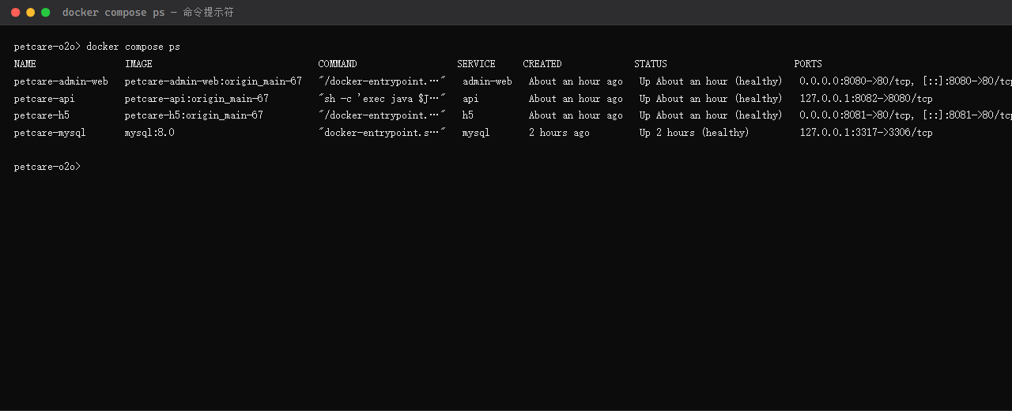
图2、docker compose ps（四个服务均为 healthy）

6. 访问部署好的程序
部署成功后，用浏览器访问三端：
１. 用户端 H5：http://localhost:8081。
２. 管理端：http://localhost:8080（账号 admin / admin123456）。
３. 后端健康检查：http://localhost:8082/actuator/health。
打开管理端登录后的主界面如下图所示：
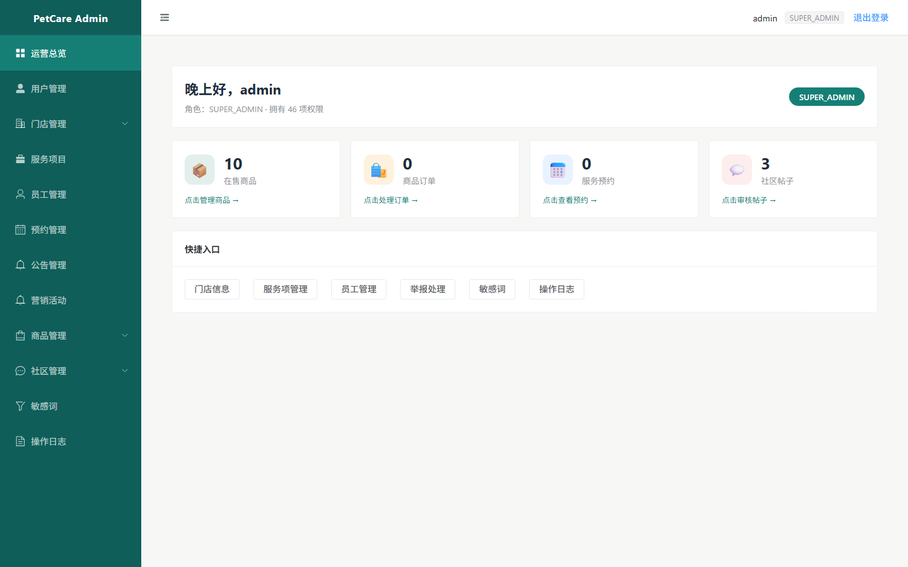
图3、管理端登录后的运营总览主界面

7. 截图
完成如下要求后截图：
（1）. 命令行执行 hostname，查询计算机名；
（2）. 在用户端 H5 的社区或服务页面留下个人姓名。
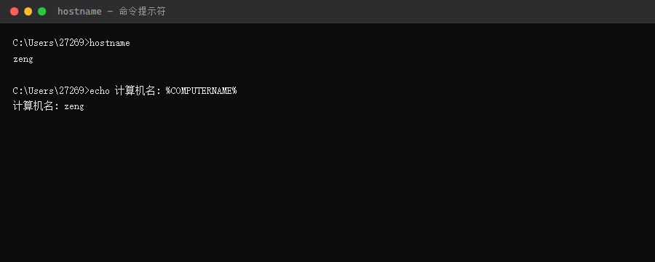
图4、hostname 查询计算机名

